Partie 1 :

Le Crâne.

Le crâne est formé par deux parties distinctes :
- Le neurocrâne : c’est la partie qui enveloppe l’encéphale. Il se forme à partir des premiers segments antérieurs. C’est une boite perforée d’orifices qui permettent la communication avec les nerfs et le passage du sang.
- Les capsules sensorielles ou Splanchnocrâne : cette partie est métamérisée. A l’origine, elle est représentée par la succession des arcs branchiaux. Elle entoure les voies aériennes et digestives supérieures.

I\ Les agnathes.

A\ Le neurocrâne.

C’est une simple boite qui se forme à partir de la lame cartilagineuse située sous le cerveau. Elle se développe en se retournant sur elle-même. Elle englobe latéralement l’encéphale.

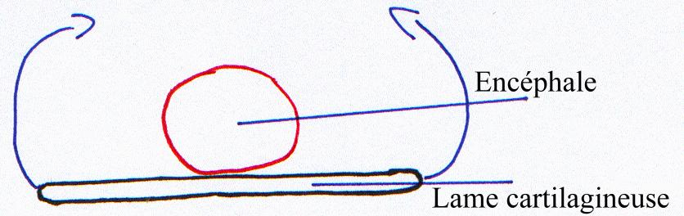

La capsule optique se développe et vient se fixer sur le neurocrâne.

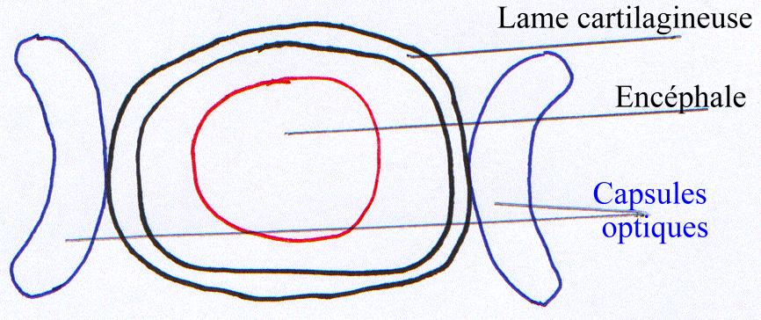

La capsule otique, plus en arrière, sert à l’équilibration et non à l’audition. Elle est disposée orthogonalement. Les canaux sont ciliés et remplis de liquide. Dans ces canaux, se baladent des organites qui vont stimuler une zone ou une autre pour renseigner le cerveau sur la position du corps dans l’espace. Cette capsule s’insère aussi sur le neurocrâne.
La capsule olfactive (nasale) : les agnates avaient une seule narine médiane (et un troisième œil).
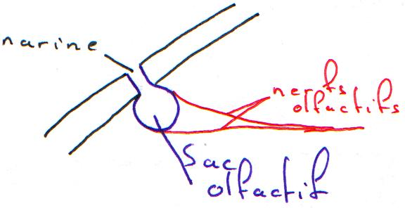

B\ Le splanchnocrâne.

La bouche est sans mâchoire mais avec une membrane perforée à l’avant par la bouche et latéralement par une série de douze à quinze orifices branchiaux. Chaque poche branchiale est séparée des autres par un arc osseux.
Les arcs branchiaux sont sous le neurocrâne.

Cas des agnathes actuels (Lamproie).
Les arcs branchiaux ont reculé pour l’adaptation au régime alimentaire.
Le piston lingual est sous le neurocrâne.
Les yeux sont latéraux et réduits à cause du parasitisme.
Les capsules otiques sont à l’arrière du crâne et il n’y a pas de région occipitale.
Le squelette reste cartilagineux.
Il ne reste que sept fentes et arcs branchiaux. Les arcs sont non segmentés, reliés entre eux par les travées cartilagineuses. L’ensemble forme la corbeille branchiale.

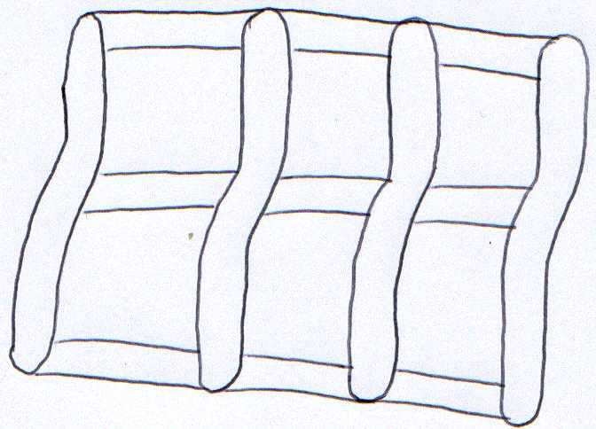

II\ Les chondrichtyens (poissons cartilagineux).

A\ Le neurocrâne.

- Il apparaît une région occipitale perforée par le foramen magnum qui laisse passer la moelle épinière.
- Dans la capsule otique apparaît un troisième canal semi-circulaire, disposé perpendiculairement aux deux autres : c’est l’apparition de la perception en 3D.

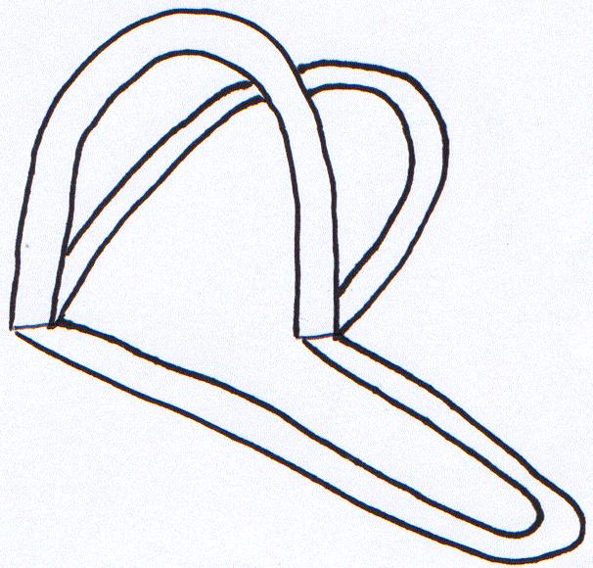

- La région transorbitale : il y a développement de l’orbite et donc de l’œil.
- La région naso-étnoïdale (museau ou nez) : la capsule nasale a migré à l’avant. Ici, le système est pair : 2 narines.

B\ Le splanchnocrâne.

Le premier arc branchial disparaît en allant s’intégrer au neurocrâne. Les deuxième et troisième arcs branchiaux vont se céphaliser.
- Le deuxième arc se place sous le neurocrâne pour donner les mâchoires, formées de deux pièces cartilagineuses. La pièce supérieure donne le cartilage palato-ptérygo-carré. La pièce inférieure donne le cartilage de Meckel. Ces deux pièces sont articulées par l’articulation mandibulaire.
- Le troisième arc (l’arc hyoïde, la partie supérieure hyomandibulaire) sert à l’attache des mâchoires sur le neurocrâne ➔ les mâchoires ont une suspension hyostilyque. Le partie ventrale de cet arc passe entre les mâchoires et va soutenir le plancher de la bouche.

Les arcs suivants restent au niveau pharyngien, au nombre de 5, chacun formé de plusieurs pièces. Ils vont soutenir les fentes branchiales (5 paires).
La fente branchiale entre les arcs deux et trois régresse, perd sa fonction respiratoire et subsiste sous la forme d’un canal reliant la bouche (son arrière) au milieu extérieur : c’est l’évent ou spiracle.

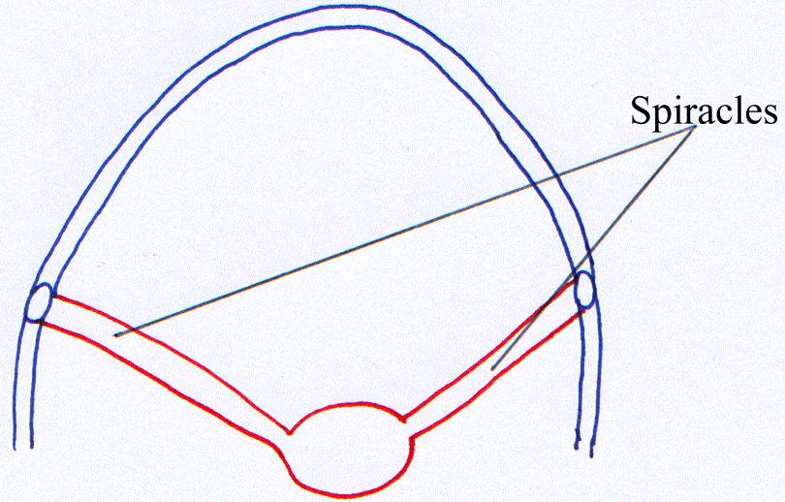

III\ Les ostéichtyens (poissons osseux).

A\ Le neurocrâne.

On y trouve les quatre régions :
A l’avant on a les narines paires. Chacune possède deux orifices qui conduisent à un sac olfactif tapissé d’un épithélium sensoriel qui transmet l’information à l’encéphale.

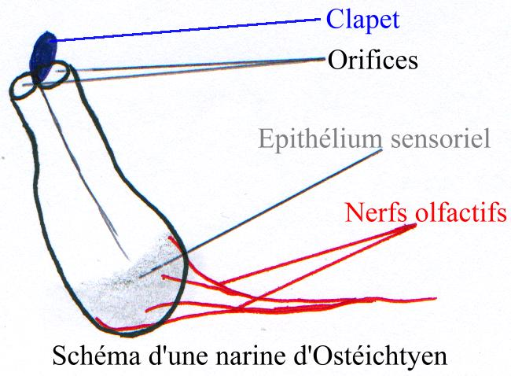

Les deux régions intermédiaires ne changent pas.
Au niveau de la région occipitale : la première vertèbre ne s’articule pas sur celle-ci mais s’y imbrique : la tête est donc immobile.

B\ Le splanchnocrâne.

On assiste à une double ossification du squelette.
- Les arcs mandibulaires : sur la partie supérieure, le cartilage palato-ptérygo-carré s’ossifie en trois points (ossification enchondrale) et donne, le palatin à l’avant, le ptérygoïde au milieu et la carré à l’arrière. Le cartilage de Meckel ne s’ossifie qu’en un point pour donner un os enchondral : l’articulaire.
- L’ossification dermique permet la formation de nouveaux os. A l’avant, on a le pré-maxillaire, puis, le maxillaire. Sur la mâchoire inférieure apparaissent le dentaire et l’angulaire (petit os à l’angle de la mâchoire).

On passe finalement d’une structure à deux pièces à une structure à seize pièces.

Il apparaît une articulation des mâchoires entre le carré (supérieur) et l’articulaire (inférieur). C’est l’articulation reptilienne (elle ne changera que chez les mammifères).

L’arc hyoïde : la partie supérieure s’ossifie pour donner deux os : le hyomandibulaire et le symplectique. Ils suspendent les mâchoires au neurocrâne (suspension hyostylique). La partie inférieure de cet arc s’ossifie en plusieurs pièces sur le plancher de la bouche.

Les cinq arcs branchiaux s’ossifient et gardent leur fonction respiratoire de soutien des fentes branchiales.
L’évent se développe chez l’embryon et disparaît chez l’adulte.
IV\ Les amphibiens.

Le crâne se modifie à cause de l’adaptation à la vie terrestre selon deux phénomènes : d’une respiration branchiale, on passe à une respiration pulmonaire (régression des fentes branchiales) et on passe du milieu aquatique au milieu terrestre (la transmission des sons est différente).
Il apparaît une structure capable d’enregistrer les variations de pression de l’air : ce sont les organes acoustiques.

Les arcs mandibulaires viennent se souder à la base du neurocrâne : on passe à une suspension autostylique. La partie supérieure de l’arc hyoïde est libérée.

Le hyomandibulaire régresse pour donner un nouvel os : la columelle. Elle se place dans la fente branchiale entre les arcs hyoïde et mandibulaire : c’est l’oreille moyenne.

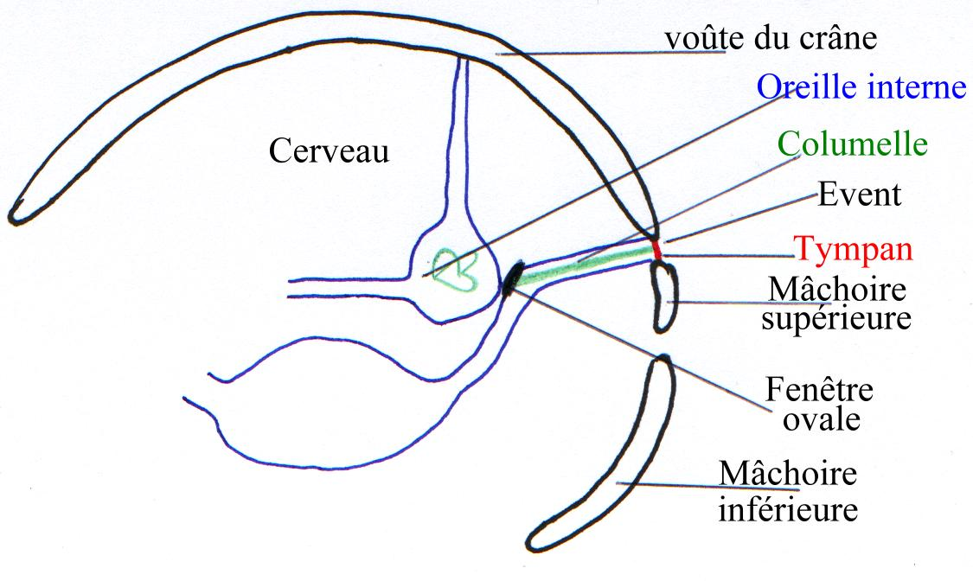

Les vibrations du tympan sont transmises à la columelle puis à la fenêtre ovale. La communication entre la bouche et les oreilles persiste sous la forme des trompes d’Eustache. Elles permettent d’équilibrer la pression de part et d’autre du tympan.

Le reste de l’arc hyoïde (partie ventrale) plus les 5 fentes branchiales se réduisent, régressent, fusionnent pour donner un nouveau système (avec des traces de métamérie) : l’os (ou le complexe) Hyoïde. Dans la plupart des groupes, il ne s’ossifie pas. Il soutien la langue, le larynx, la trachée et la pomme d’Adam. L’arc mandibulaire reste inchangé.

Au niveau du palais apparaît une nouveauté. Le palais est formé par une succession d’os. Le Vomer est à l’avant, suivi du parasphénoïde. ➔ C’est le palais primaire. Chez les grenouilles, les narines percent ce palais et communiquent alors avec la bouche par le choane.
Le crâne s’articule sur la première vertèbre (l’Atlas) et devient mobile.

V\ Les reptiles.

A partir du moment où le l’arc mandibulaire est soudé au neurocrâne, on ne peut plus distinguer le neurocrâne du splanchnocrâne.

L’arc mandibulaire est inchangé.
Il y a apparition de la mastication. Pour cela, il faut que se développent les muscles de la mastication.

A\ Les fosses temporales.

Il y a trois types de crânes chez les reptiles.

1\ Le crâne anapside.

Progressivement, le nombre de ses os diminue. Le jugal est appelé malaire.
Sur la paroi de la cavité temporale s’insèrent les muscles masticateurs fixés aussi sur la mâchoire inférieure.

2\ Le crâne diapside.

La voûte continue se perfore de deux orifices (fosses temporales) qui libèrent les muscles qui peuvent maintenant se développer pour une meilleur fixation et une meilleure insertion.

3\ Le crâne synapside.

Les barres (les os qui séparent les fosses temporales) ont disparu : les deux fosses communiquent entre elles. La barre inférieure disparaissant, le quadrato-jugal disparaît aussi. Le carré se trouve ainsi libre et vient alors s’articuler sur le neurocrâne pour permette une grande ouverture de la gueule.

B\ Le palais secondaire.

A l’avant de la gueule on trouve le pré-maxillaire, le maxillaire. Au milieu se trouvent le Vomer et le parasphénoïde.
Les os latéraux émettent des extensions qui vont recouvrir le palais primaire (les palatins) : on ne voit plus les narines internes.
Entre les deux palais s’est formé le canal naso-palatin qui longe la bouche vers l’arrière et qui débouche au fond de celle-ci par les choanes secondaires.
La respiration avec la bouche pleine est maintenant possible.

VI\ Les oiseaux.

L’articulation des mâchoires est réalisée entre le carré et l’articulaire.
La suspension du crâne est autostylique. Le crâne est diapside avec disparition de la barre et de l’os post-orbitaire. Réunion avec l’orbite pour former la grande fosse.
Les dents sont remplacées par un bec corné (comme chez la tortue).
La structure de l’oreille est identique.

VII\ Les mammifères.

Le crâne : il dérive du crâne d’une lignée de reptiles mammaliens (fossiles) de type synapside (une seule paire de fosses temporales inférieures). Ces reptiles sont aussi appelés reptiles synapsides.

Le passage aux mammifères s’est fait en donnant une cavité (orbite + fosse temporale). Le quadrato-jugal disparaît et l’espace laissé libre (à la base) est comblé par une apophyse du jugal détachée du crâne. Celle-ci rejoint une apophyse du squamosal et forment les zygomatiques (les pommettes chez l’homme).
On a un développement de la cavité cérébrale.
Les zygomatiques permettent l’amélioration de la mâchoire. Le palais secondaire est bien formé.
La grande nouveauté est un changement de la structure de l’articulation des mâchoires. Le dentaire se développe, émet une branche qui vient directement s’articuler sur le squamosal (le carré, l’articulaire et l’angulaire se détachent).
La mastication est squamosale.
Les deux dentaires se soudent à l’avant.

